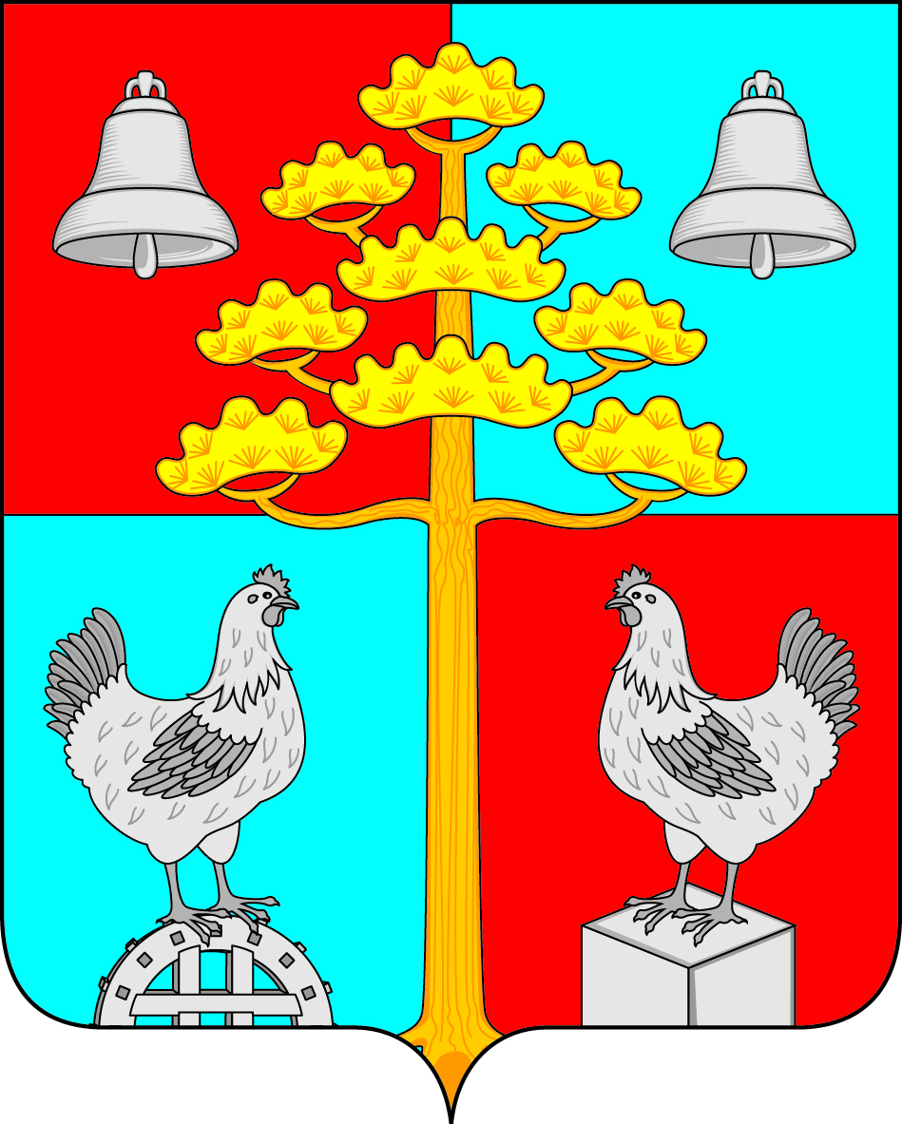

Российская Федерация
Иркутская область
АДМИНИСТРАЦИЯ
СЕЛЬСКОГО ПОСЕЛЕНИЯ
СОСНОВСКОГО
МУНИЦИПАЛЬНОГО ОБРАЗОВАНИЯ

ПОСТАНОВЛЕНИЕ
от 25.10.2021 г. № 74
с.Сосновка

О снятии с учёта в качестве нуждающихся в жилых помещениях, предоставляемых по договорам социального найма,
на территории Сосновского муниципального образования
Спешилову Наталию Николаевну и членов её семьи.

В связи с поступлением заявления от Спешиловой Наталии Николаевны 20.04.1986г.р., о снятии с учёта в качестве нуждающихся в жилых помещениях, предоставляемых по договорам социального найма её и членов её семьи, в соответствии с п.1, пп.1 ст.56 Жилищного Кодекса Российской Федерации (подачи ими по месту учета заявления о снятии с учета;), учитывая решение жилищной комиссии № 4 от 25.10.2021 г., руководствуясь ст. 6, 23, 45 Устава Сосновского муниципального образования, администрация сельского поселения Сосновского муниципального образования,

ПОСТАНОВЛЯЕТ:

- Снять с учёта в качестве нуждающихся в жилых помещениях, предоставляемых по договорам социального найма, на территории Сосновского муниципального образования Спешилову Наталию Николаевну, 20.04.1986 г.р. и членов её семьи:
- сына – Спешилова Ивана Петровича, 11.03.2007 г.р.

2. Контроль за исполнением настоящего постановления оставляю за собой.

Глава сельского поселения
Сосновского муниципального образования В.С.Мелентьев

